**TRANSFORMASI INTENSITAS CITRA**



Aisyah Aulia Halmi

200209501005

PTIK B

**Citra Berwarna:**

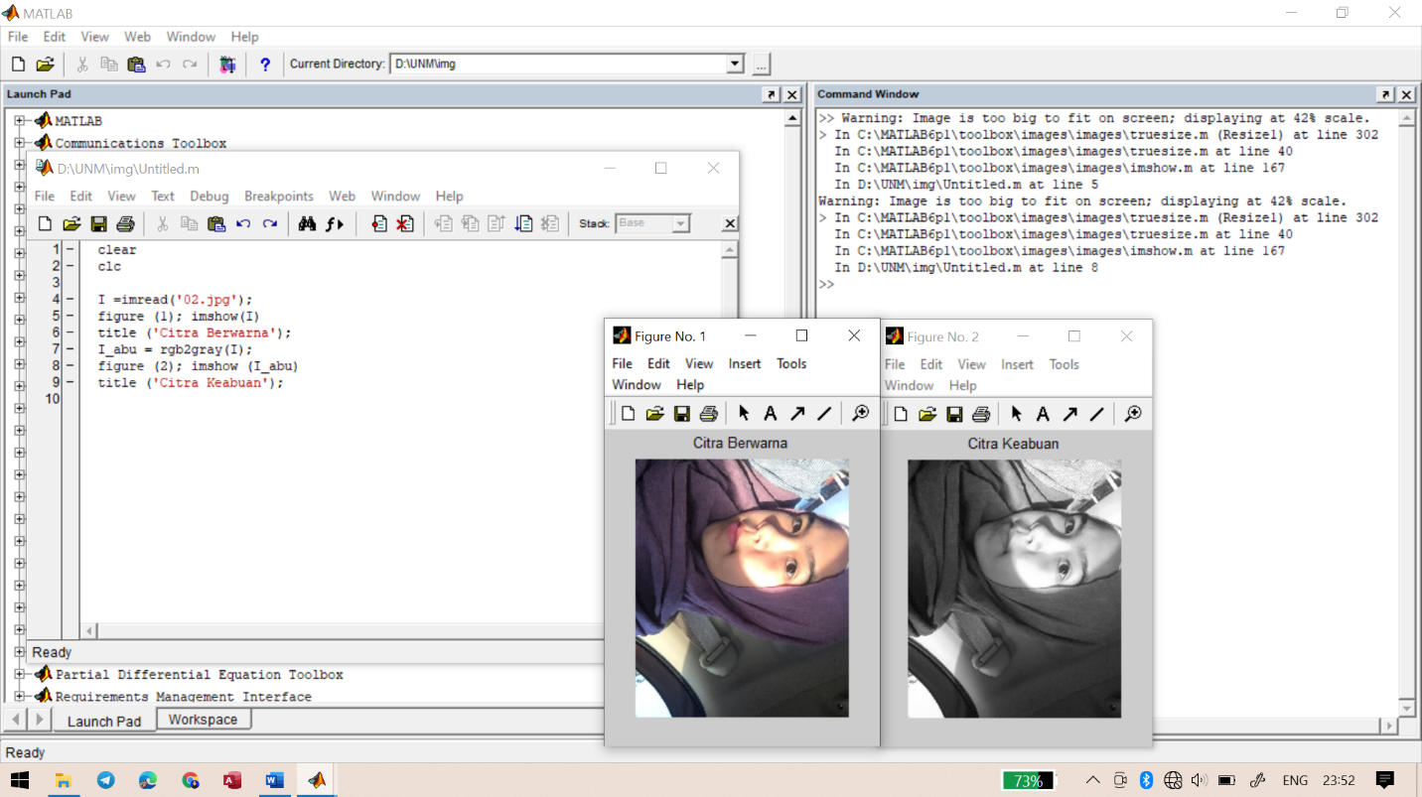

**Mengubah Citra Berwarna Menjadi Citra Keabuan**

1. Masukkan perintah seperti berikut ini:

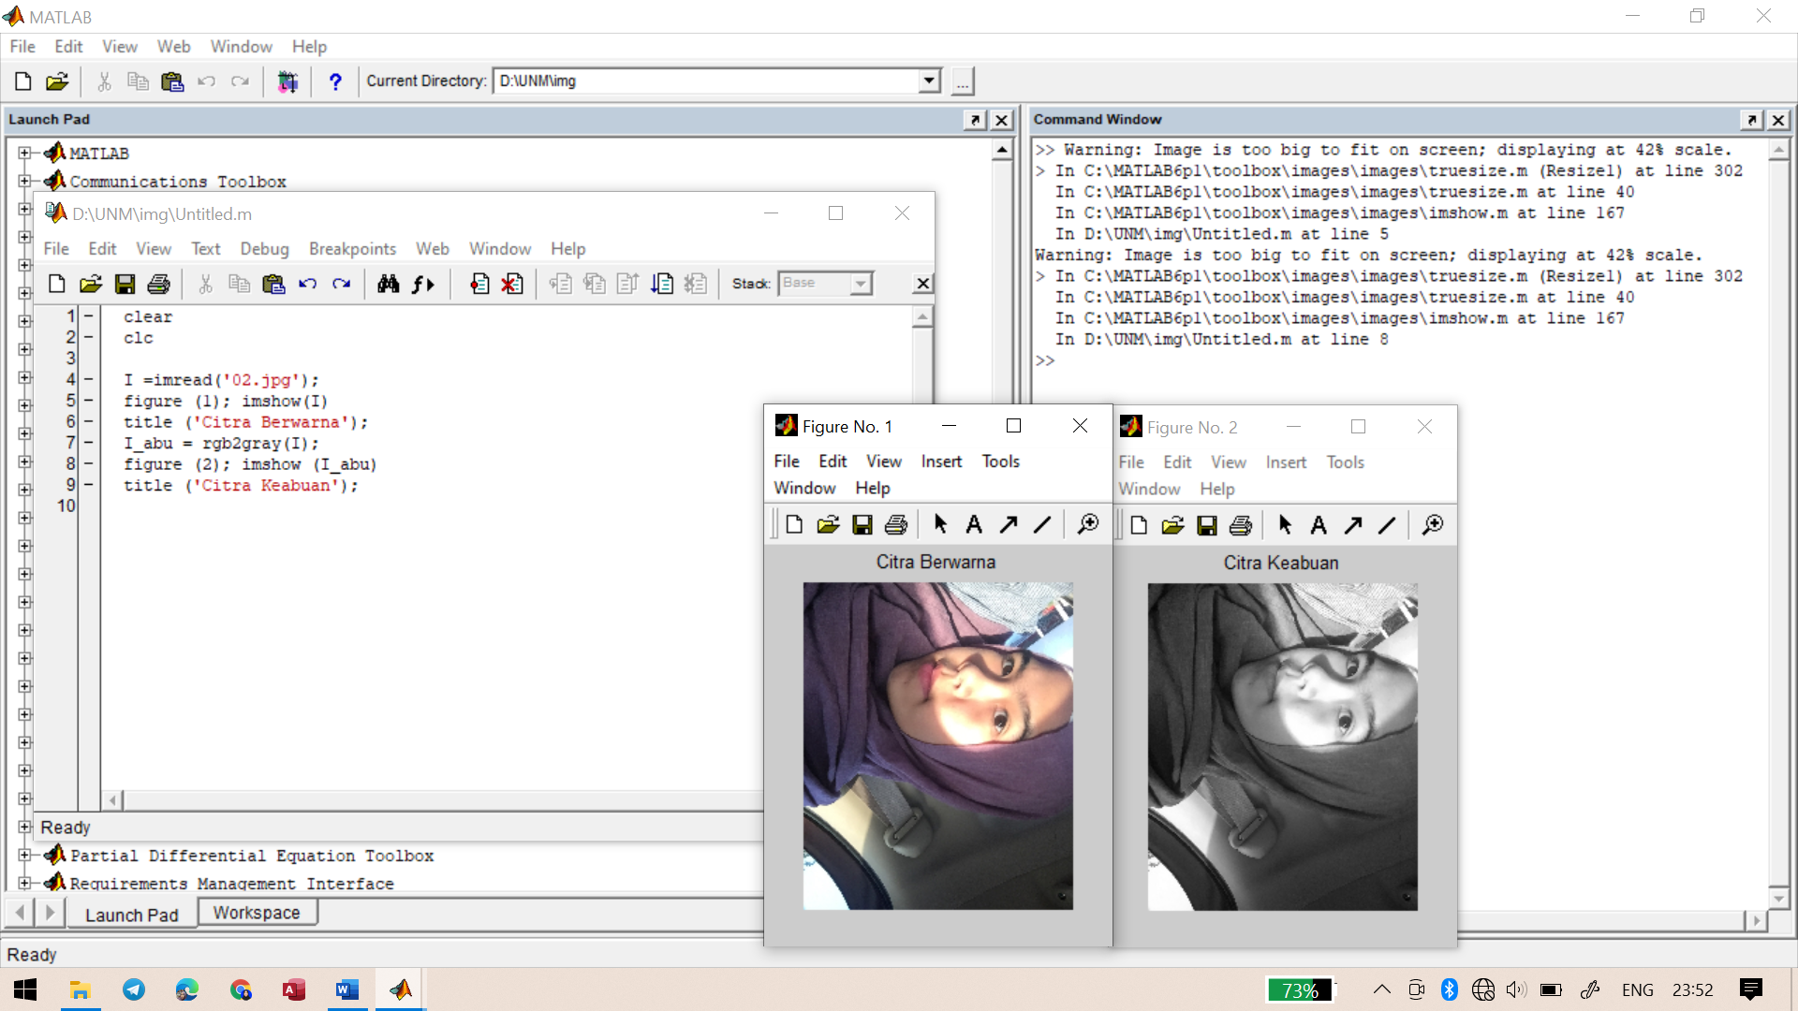

1. Hasilnya:



**Mengubah Citra Berwarna Menjadi Citra Biner**

1. Masukkan perintah seperti berikut ini:

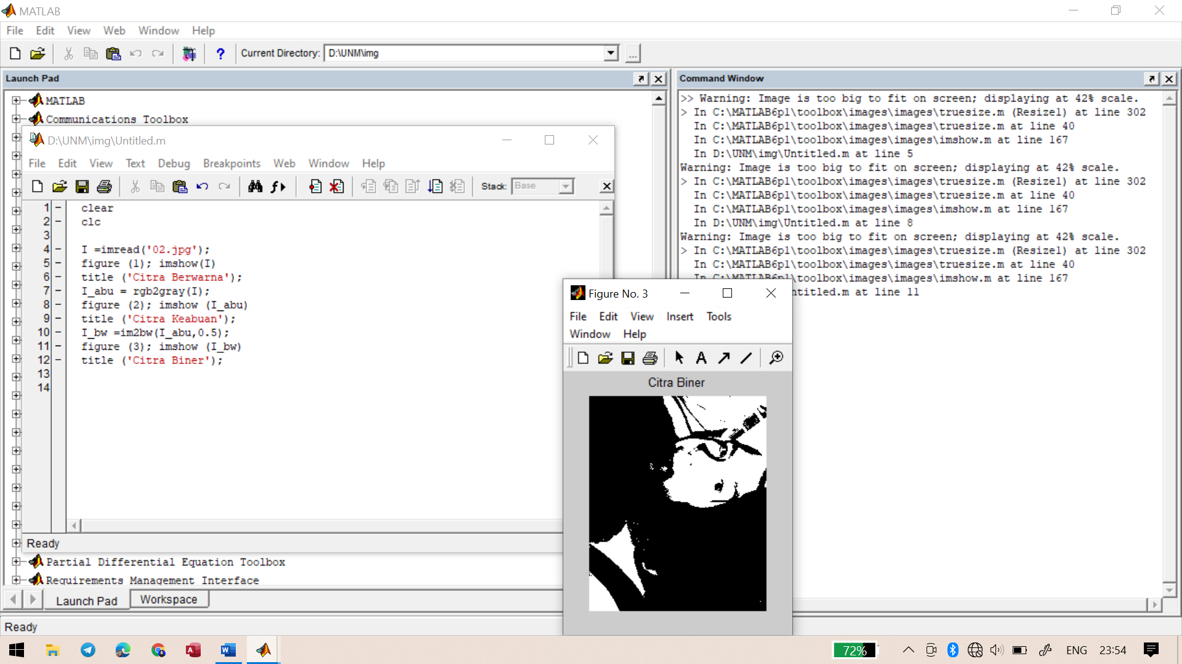

1. Hasilnya:



**Mengubah Brightness Dari Citra Keabuan**

1. Masukkan perintah seperti berikut ini:

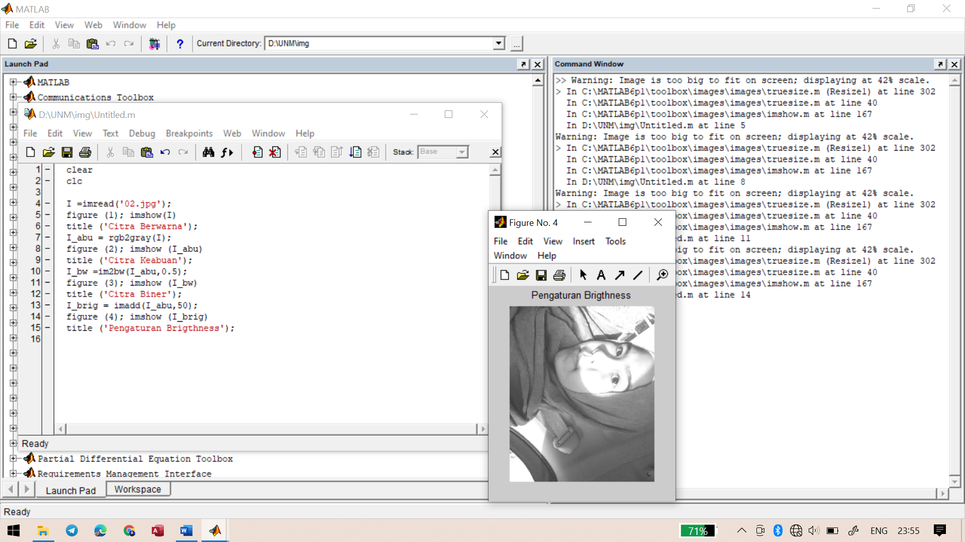

1. Hasilnya:

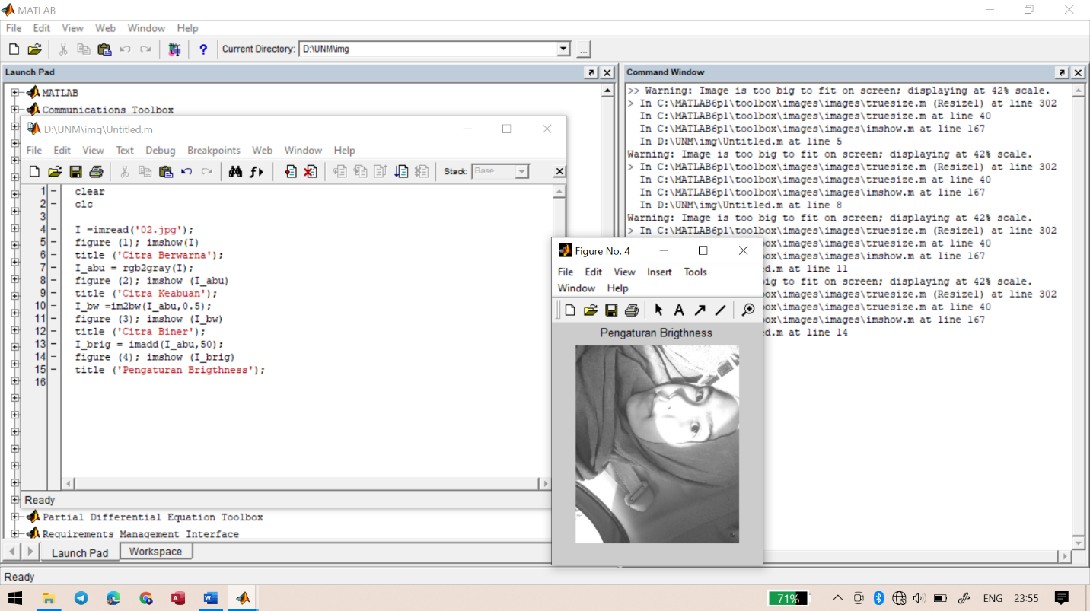

**Mengubah Kontras Dari Citra Keabuan**

1. Masukkan perintah seperti berikut ini:

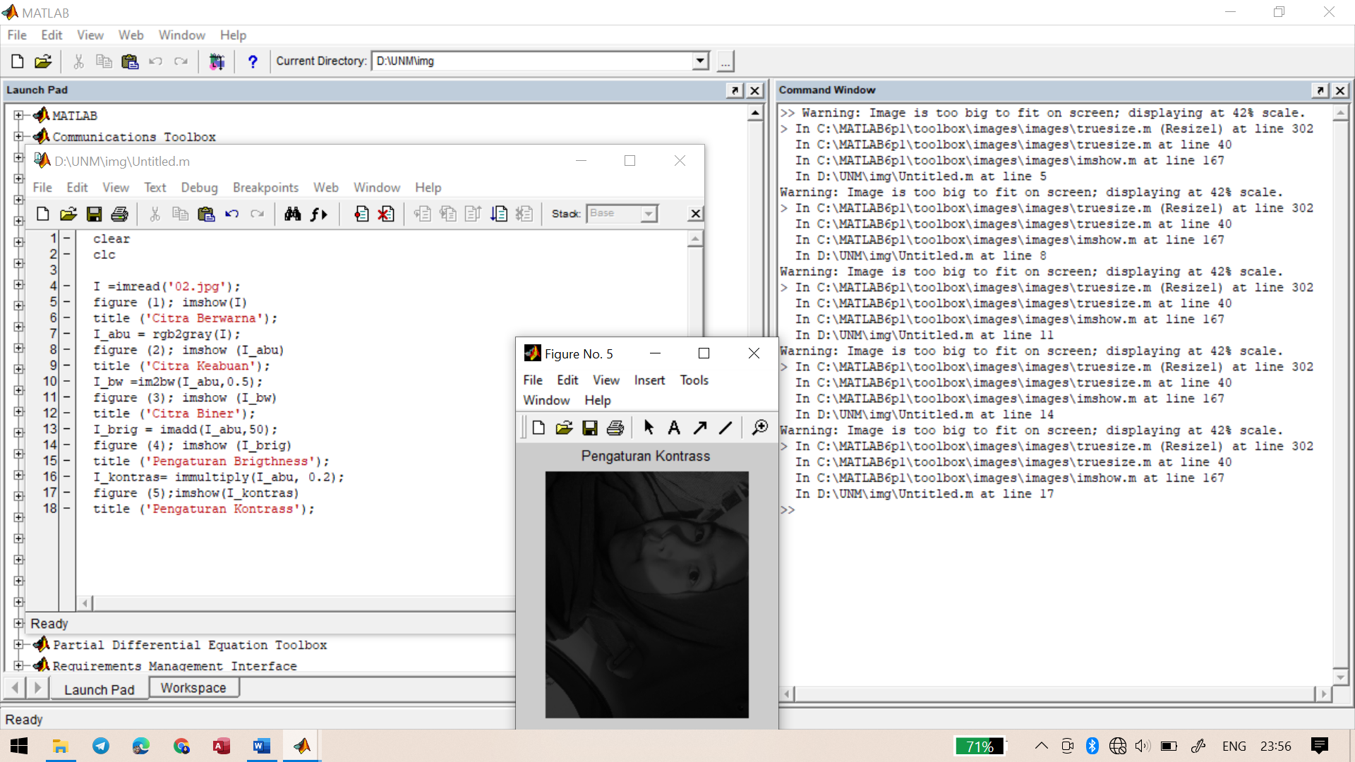

1. Hasilnya:

